PATVIRTINTA
Kretingos rajono savivaldybės tarybos
2025 m. birželio 26 d. sprendimu
Nr. T2-228

KRETINGOS RAJONO SAVIVALDYBĖS JAUNIMO REIKALŲ TARYBOS 2024 M. VEIKLOS ATASKAITA

I SKYRIUS
KRETINGOS RAJONO JAUNIMO REIKALŲ TARYBOS TIKSLAI IR SUDĖTIS

Kretingos rajono savivaldybės jaunimo reikalų taryba savo veiklą vykdo vadovaudamasi Kretingos rajono savivaldybės tarybos 2009 m. birželio 30 d. sprendimu Nr. T2-208 „Dėl Kretingos rajono savivaldybės jaunimo reikalų tarybos nuostatų ir sudėties tvirtinimo“ (su vėlesniais pakeitimais) patvirtintais Kretingos rajono savivaldybės jaunimo reikalų tarybos nuostatais, kurie nustato Kretingos rajono jaunimo reikalų tarybos (toliau – Taryba) tikslus ir funkcijas, teises bei darbo organizavimo tvarką.
Tarybos tikslas – padėti formuoti Kretingos rajono savivaldybės jaunimo politiką ir koordinuoti jos įgyvendinimą, siekiant kuo palankesnių sąlygų sudarymo toje teritorijoje gyvenančių jaunų žmonių asmeninei ir socialinei brandai.
Kretingos rajono savivaldybės tarybos 2023 m. rugpjūčio 31 d. sprendimu Nr. T2-256 „Dėl Kretingos rajono savivaldybės jaunimo reikalų tarybos sudarymo“ buvo patvirtinta naujos sudėties Taryba dviejų metų kadencijai:
Živilė Bružaitė, Kretingos rajono jaunimo nevyriausybinių organizacijų asociacijos „Apskritasis stalas“ atstovė;
Mindaugas Černeckis, Kretingos rajono savivaldybės tarybos narys;
Mykolas Daračius, Kretingos rajono jaunimo nevyriausybinių organizacijų asociacijos „Apskritasis stalas“ atstovas;
Ula Gaubė, Kretingos jaunimo teatro atstovė;
Lina Jadenkuvienė, Kretingos rajono savivaldybės administracijos Švietimo skyriaus vyr. specialistė;
Vaida Jakumienė, Kretingos rajono savivaldybės vicemerė;
Vaidas Kuprelis, Kretingos rajono savivaldybės tarybos narys;
Vilma Preibienė, Kretingos rajono savivaldybės tarybos narė, kurią Kretingos rajono savivaldybės tarybos 2024 m. kovo 28 d. sprendimu Nr. T2-117 „Dėl Kretingos rajono savivaldybės tarybos 2023 m. rugpjūčio 31 d. sprendimo Nr. T2-256 „Dėl Kretingos rajono savivaldybės jaunimo reikalų tarybos sudarymo“ pakeitimo“ pakeitė Kretingos rajono savivaldybės tarybos narys Rokas Venckus;
Tomas Perkumas, Kretingos rajono jaunimo nevyriausybinių organizacijų asociacijos „Apskritasis stalas“ atstovas;
Agnė Račkauskaitė, Žemaitijos skautų organizacijos Kretingos Šv. Antano skautų draugovės draugininkė.
Taryba vadovaujasi Kretingos rajono savivaldybės jaunimo reikalų tarybos darbo reglamentu, patvirtintu Kretingos rajono savivaldybės jaunimo reikalų tarybos 2023 m. rugsėjo 12 d. protokolu Nr. JV1-2.
Tarybos pirmininkė – Vaida Jakumienė, Kretingos rajono savivaldybės vicemerė, jos pavaduotojas – Tomas Perkumas, Kretingos rajono jaunimo nevyriausybinių organizacijų asociacijos „Apskritasis stalas“ atstovas.

II SKYRIUS
KRETINGOS RAJONO JAUNIMO REIKALŲ TARYBOS POSĖDŽIAI

2024 m. įvyko penki Tarybos posėdžiai. 2024 m. pirmasis posėdis vyko Kretingos atvirame jaunimo centre (toliau – AJC), suteikiant galimybę naujiems Tarybos nariams artimiau susipažinti su centro veiklomis, jaunimo darbuotojais bei pabendraujant su jaunimu.

2024 m. svartyti klausimai ir priimti sprendimai:
Posėdžio data, vieta | Svarstyti klausimai | Svarstyto santrauka | Priimtas sprendimas | Komentaras
2024-01-31, posėdis vyko AJC | Dėl Dienos veiklos centro Kretingos atviro jaunimo centro padalinio laiko keitimo. | Poreikį, dėl AJC darbo laiko keitimo pristatė, Dienos veiklos centro Kretingos atviro jaunimo centro padalinio socialinė darbuotoja Dominyka Palauskienė. D. Paulauskienė informavo, kad buvo vykdyta anketinė apklausa, dėl darbo laiko keitimo, tai yra dirbti nuo pirmadienio iki penktadienio, o ne antradienį – penktadienį. Toks poreikis atsirado, nes dauguma jaunuolių ateina į AJC po pamokų ir čia praleidžia laiką iki meno mokyklos, laukia autobuso, kad galėtų grįžti namo į rajoną. | Pritarti AJC darbo laiko keitimui – tris mėnesius dirbti nuo pirmadienio iki penktadienio. Po trijų mėnesiu įvertinti pasikeitimus. | Priimtas sprendimas pasitvirtino.  Pagal lankytojų vidurkį (pirmadieniais) AJC apsilankė: 2024 m. vasario mėn. – 58, 2024 m. kovo – 50, 2024 m. balandžio – 38 jaunuoliai.  Pagal lankytojų vidurkį (šeštadieniais) AJC apsilankė: 2023 m. spalio mėn. – 23, 2023 m. lapkričio mėn. – 42, gruodžio mėn. – 40.
2024-01-31, posėdis vyko AJC | Dėl jaunimo informavimo ir konsultavimo (toliau – JIK) paslaugų ir jų kokybės užtikrinimo savivaldybėje. | Pagrindinis JIK tikslas yra padėti jauniems žmonėms susiorientuoti visose jų gyvenimo situacijose ir skatinti savarankišką sprendimų priėmimą. Tikslas įgyvendinamas konsultuojant bendrinėmis ir specializuotomis JIK temomis bei nukreipiant jauną žmogų į patikimus informacijos šaltinius/kontaktinius asmenis.  Šios paslaugos yra teikiamos nacionaliniu lygmeniu per Lietuvos jaunimo organizacijų tarybą (toliau – LiJOT) valdomą „Žinau Viską“ jaunimo informavimo portalą ir socialinius tinklus. Informacija priklauso nuo jaunų žmonių poreikio. | Nepritarti 0,5 etato jaunimo konsultanto steigimui.  Įvertinti galimybę, kad konsultacijas galėtų teikti bibliotekos darbuotojai. | 2024-08-06 pasirašyta bendradarbiavimo sutartis tarp LiJOT bei Kretingos rajono savivaldybės M. Valančiaus viešosios bibliotekos dėl informacijos platinimo regione gyvenančiam jaunimui.
2024-01-31, posėdis vyko AJC | Dėl Kretingos rajono savivaldybės Jaunimo reikalų tarybos 2023 m. veiklos plano įgyvendinimo ir Kretingos rajono savivaldybės Jaunimo reikalų tarybos 2024 m. veiklos plano tvirtinimo. |  | Pritarti Kretingos rajono savivaldybės Jaunimo reikalų tarybos 2024 m. veiklos planui. | 2023 m. neįgyvendintas 1 uždavinys, tai SJRT išplėstinių posėdžių organizavimas aktualiais jaunimui klausimais.
2024-01-31, posėdis vyko AJC | Dėl balsavimo nuo 16 metų savivaldybių tarybų, savivaldybių merų rinkimuose. | LiJOT prašo palaikyti jų pasiūlymą dėl balsavimo nuo 16 metų savivaldybių tarybų, savivaldybių merų rinkimuose Lietuvoje įteisinimui. | Nepritarti LiJOT bendruomenės prašymui, palaikyti dėl balsavimo nuo 16 metų savivaldybių tarybų, savivaldybių merų rinkimuose Lietuvoje įteisinimui. | Šis klausimas buvo išsiųstas Kretingos rajono gimnazijoms ir prašyta gimnazijų mokinių tarybų-savivaldų išsakyti savo poziciją. Savo nuomones pateikė 3 gimnazijos: Salantų ir Darbėnų gimnazijų atstovų siūlymas nekeisti amžiaus cenzo, o Vydmantų gimnazijos mokiniai – 70 procentų pritarė, 30 procentų nepritarė siūlymui.
2024-01-31, posėdis vyko AJC | Dėl Jaunimo agentūros siūlymo dalyvauti „Lietuvos jaunimo sostinės 2025 m.“ finansavimo konkurse. | Kretingos rajono savivaldybės administracija gavo iš Jaunimo reikalų agentūros 2024 m. sausio 18 d. raštą Nr. 2S-211(5.3 MR) „Dėl kvietimo dalyvauti „Lietuvos jaunimo sostinė 2025 m.“ finansavimo konkurse“. | Pritarti Kretingos rajono savivaldybės administracijos paraiškos teikimui „Lietuvos jaunimo sostinė 2025 m.“ titului gauti. | Jaunimo reikalų agentūros direktoriaus 2024 m. gegužės 30 d. įsakymu Nr. 2V-175 (1.4 E) „Dėl „Lietuvos jaunimo sostinė 2025 m.“ finansavimo konkurso rezultatų patvirtinimo“ patvirtinta, kad projektą laimėjo Kretingos rajono savivaldybės administracija.
2024-03-06 (nuotolinis) | Dėl nario delegavimo. | Gautas Kretingos rajono savivaldybės administracijos Švietimo skyriaus 2024-03-04 raštas Nr. (20.1.8.E)-D3-1423, kuriame prašoma deleguoti iš jaunimo reikalų tarybos vieną asmenį į Neformaliojo suaugusiųjų švietimo ir tęstinio mokymosi programų, finansuojamų Kretingos rajono savivaldybės 2024 metų biudžeto lėšomis, atrankos ir vertinimo komisiją. | Į Neformaliojo suaugusiųjų švietimo ir tęstinio mokymosi programų, finansuojamų Kretingos rajono savivaldybės 2024 metų biudžeto lėšomis, atrankos ir vertinimo komisiją, deleguoti jaunimo reikalų tarybos pirmininkę Vaidą Jakumienę.
2024-08-07 | Dėl atstovo delegavimo į darbo grupę. | Kretingos rajono savivaldybės administracija planuoja sudaryti darbo grupę dėl Kretingos rajono savivaldybės laimėto titulo „Kretinga – Lietuvos jaunimo sostinė 2025“. Siūloma į šią darbo grupę įtraukti ir Jaunimo reikalų tarybos atstovus. | Siūlyti į darbo grupę įtraukti šiuos Jaunimo reikalų tarybos atstovus: Mindaugą Černeckį, Ulą Gaubę ir Živilę Bružaitę. | Pasiūlyti atstovai įtraukti į darbo grupę.
2024-08-07 | Dėl Kretingos rajono savivaldybės AJE ir AJC veiklos programos finansavimo didinimo. | Kretingos rajono savivaldybė atviroms jaunimo erdvėms (toliau –AJE) ir atviro jaunimo centro (toliau – AJC) veikloms finansuoti iš savivaldybės biudžeto, kasmet, konkurso būdu, išdalinama 6000 Eur, tai yra 4000 – AJC ir 2000 Eur – AJE. | Siūlyti, svarstant 2025 m. biudžetą, didinti Kretingos rajono savivaldybės finansavimą AJE ir AJC veikloms pagal programą. Gavus pritarimą dėl biudžeto didinimo, įpareigoti Jaunimo reikalų koordinatorę pakeisti nuostatų 14 punktą ir jį išdėstyti taip: „didžiausia vienai programai galima skirti suma: atviram jaunimo centrui – iki 5000 Eur, atvirai jaunimo erdvei – iki 2500 Eur. | Nuostatai pakeisti ir nuo 2025 m. padidintas finansavimas AJE ir AJC.
2024-08-07 | Dėl renginio „Naktis savivaldybėje“. |  | Pritarti planuojamam renginiui. | Renginys įvyko 2024 m. rugsėjo 23 d. Kretingos rajono savivaldybėje.
2024-08-07 | Dėl jaunimo apdovanojimų nuostatų tvirtinimo. | Parengti jaunimo apdovanojimų nuostatai, kurie teikiami Tarybai tvirtinimui. | Pritarti parengtiems nuostatams su pasiūlymu, kad nominacijos laimėtojas ateinančius du metus iš eilės nebūtų nominuojamas toje pačioje nominacijoje. | Nuostatų projektas buvo parengtas, tačiau po „Kretingos rajono savivaldybės administracijos Juridinio skyriaus“ pastabų grąžintas iš naujo svarstyti Tarybai.
2024-08-07 | Pateiktas pasiūlymas – kad Jaunimo reikalų tarybos nariai gautų atlyginimą už dalyvavimą tarybos veikloje. Pavyzdžiui, už vieną susitikimą 5 Eur. |  | Pritarti pasiūlymui, tačiau nutarta pirmiausia surinkti informaciją kiek savivaldybėje yra tarybų, kurių sudėtis patvirtinta Kretingos rajono savivaldybės tarybos sprendimu. Šį klausimą spręsti turint daugiau informacijos. | Planuojama šį klausimą teikti ir svarstyti valstybės lygmeniu - diskusijose su Jaunimo reikalų agentūra.
2024-08-07 | Dėl filmų vakarų jaunimui. | Iškeltas poreikis daryti filmų vakarus. Tokius vakarus galėtų organizuoti Kretingos rajono kultūros centras ar Kretingos rajono savivaldybės M. Valančiaus viešoji biblioteka. Jaunuolių nuomone, trūksta laisvalaikio vietų jaunimui, kur galėtų jaunimas rinktis, pabendrauti ir praleisti penktadienio vakarus. | Svarstyti šį pasiūlymą su Kretingos rajono kultūros centru bei Kretingos rajono savivaldybės M. Valančiaus viešąja biblioteka. | Vyko pokalbis su įstaigų atstovais.
2024-08-07 | Dėl diskotekų jaunimui. | Pasiūlymas, kad diskotekos grįžtu į mokyklas. | Šį klausimą svarstyti ir ieškoti sprendimo būdų. | Buvo suorganizuotos dvi diskotekos:  kovo 8 d. Kretingos rajono kultūros centre ir lapkričio 13 d. Kretingos sporto centre.
2024-09-27 (nuotolinis) | Dėl gauto prašymo svarstymo. | Taryba gavo iniciatyvos „Žinau, ką renku“ (toliau – ŽKR) Kretingos rajono savanorio Mindaugo Mažeikio 2024-09-25 raštą „Dėl finansavimo suteikimo“, kuriuo prašoma skirti 320 Eur finansavimą Kretingos rajono kultūros centro patalpų ir įgarsinimo įrangos nuomai kandidatų į Lietuvos Respublikos Seimą debatų organizavimui Kuršo vienmandatėje apygardoje. | Kreiptis į Kretingos rajono savivaldybės merą su siūlymu prisidėti prie iniciatyvos „Žinau ką renku“ 2024 m. spalio 4 d. kandidatų į Lietuvos Respublikos Seimą Kuršo apygardoje debatų organizavimo, suteikiant Kretingos kultūros centre salę bei įgarsinimo įrangą nemokamai. | Į prašymą buvo atsižvelgta, renginys įvyko.
2024-11-19 (nuotolinis) | Dėl Kretingos rajono savivaldybės jaunimo apdovanojimų nuostatų tvirtinimo. | Tarybai teikiami tvirtinti Kretingos rajono savivaldybės jaunimo apdovanojimų nuostatai. Nuostatai buvo pateikti Tarybai susipažinti iš anksto. Nuostatai jau buvo svarstyti ankstesniame Tarybos posėdyje, po juristo korekcijų ir siūlymų Nuostatai teikiami tvirtinti Tarybai. | Pritarti Kretingos rajono savivaldybės jaunimo apdovanojimų nuostatams. | Kretingos rajono savivaldybės jaunimo reikalų tarybos 2024 m. lapkričio 19 d. protokolu Nr. JV1-5 patvirtinti „Kretingos rajono savivaldybės jaunimo apdovanojimų nuostatai“
2024-11-19 (nuotolinis) | Dėl Jaunimo apdovanojimų organizavimo 2024 m. |  | Pavesti Jaunimo reikalų koordinatorei (vyr. specialistei) Ingai Biliūnaitei-Rušinskei pradėti organizuoti jaunimo apdovanojimus. | Jaunimo apdovanojimai įvyko 2024 m. gruodžio 17 d.
2024-11-19 (nuotolinis) | Projekto „Kretinga – Lietuvos jaunimo sostinė 2025 m.“ pristatymas.

Jaunimo reikalų taryba veiklą vykdo pagal einamųjų metų pradžioje patvirtintą veiklos planą. 2024 m. buvo suplanuota keturiolika uždavinių, iš jų neįgyvendintas tik vienas: nepasiektas rezultatas – Jaunimo reikalų taryba nepateikė naujo pasiūlymo, dėl jaunimo politikos įgyvendinimo priemonių įtraukimo į Savivaldybės ilgalaikius strateginio planavimo dokumentus.
Visi kilti iškelti uždaviniai įgyvendinti.

III SKYRIUS
KITOS KRETINGOS RAJONO JAUNIMO REIKALŲ TARYBOS VEIKLOS

2024 m. Tarybos nariai dalyvavo įvairiose veiklose, diskusijose ir mokymuose, susijusiuose su jaunimo politikos įgyvendinimu.
2024 m. Kretingos rajono savivaldybėje apsilankė, pasisėmė bei pasidalijo gerąja patirtimi Pagėgių bei Akmenės savivaldybių jaunimo reikalų tarybų atstovai.
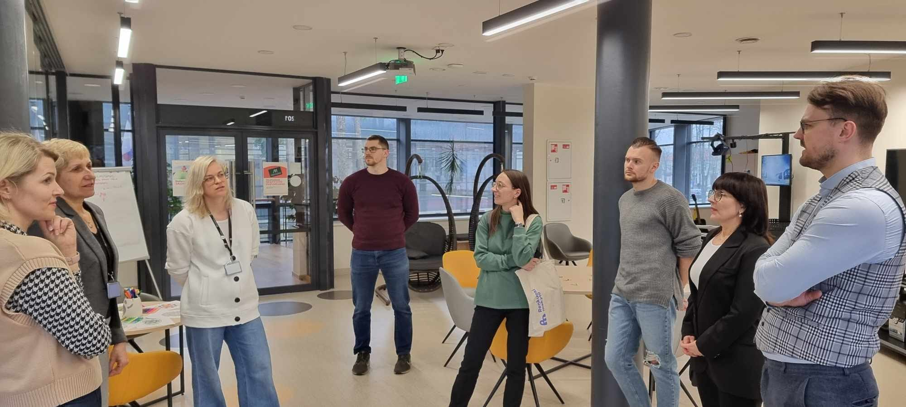
1 pav. Akmenės savivaldybės Tarybos vizitas Kretingoje

Birželio 28 d. Kretingoje vyko forumas „Jaunimo reikalų tarybos Europoje: gerosios praktikos Lietuvos savivaldybėms“. Forumo dalyviai susipažino, kaip veikia ir į ką orientuojasi jaunimui atstovaujančios organizacijos Norvegijoje, Estijoje, Portugalijoje ir, žinoma, Lietuvoje, Renginio dalyviai bene pirmieji sužinojo apie dalį Lietuvos jaunimo sostinės programos renginių, kurių informaciją pristatė Kretingos rajono vicemerė Vaida Jakumienė.
Iš visos Lietuvos suvažiavę jaunimo atstovai ir viešnia iš Estijos pasidalijo savo patirtimi ir iššūkiais dirbant su jaunimu. Jaunimo reikalų tarybas Lietuvoje ir visoje Europoje sieja panašus tikslas – įtraukti jaunimą į sprendimų priėmimo procesą, jaunus žmones užimti, atsižvelgti į jų siūlymus, poreikius ir norus. Tik būdai, kaip tai padaryti, skiriasi. Akcentuota, kad jaunimui vis daugiau laiko praleidžiant socialinėje erdvėje, į ją labiau orientuotis turėtų ir jaunimo darbuotojai. Apskritai dirbantieji su jaunais žmonėmis turi keistis, taikydamiesi prie jų šiandieninių įpročių bei poreikių, patirties semtis iš tarptautinių organizacijų.
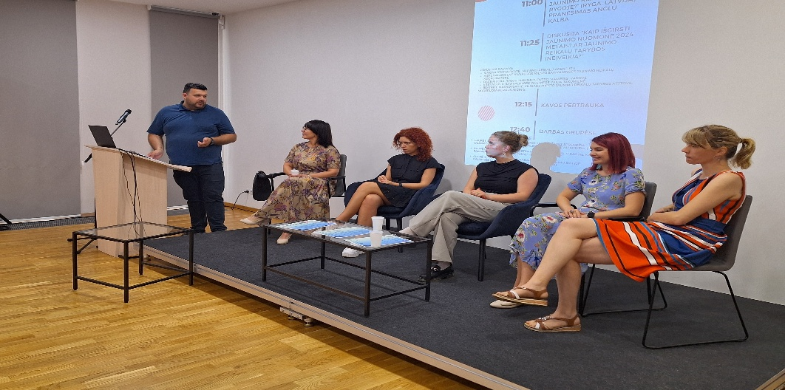
2 pav. forumas „Jaunimo reikalų tarybos Europoje: gerosios praktikos Lietuvos savivaldybėms“ diskusijos dalyviai

Rugsėjo 23 d. įvyko „Jaunimo vakaras Kretingos rajono savivaldybėje“. Nuo 17 iki 23 val. savivaldybėje šurmuliavo jaunimas, kuris diskutavo su politikais, dalyvavo protmūšyje su jaunimo darbuotoja Inga bei susitiko su Eurodesko atstovais. Renginio dalyviai rinko „Kretinga – Lietuvos jaunimo sostinė 2025 m.“ logotipą bei diskutavo kokių veiklų, renginių jaunimas norėtų. Taip pat jaunimas žiūrėjo filmą po atviru dangumi, norintys dalyvavo diskotekoje.
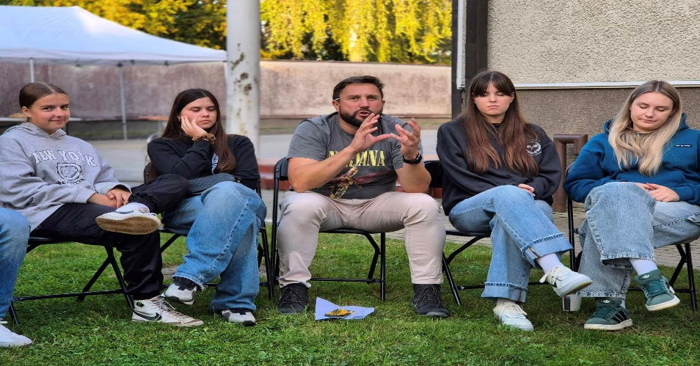
3 pav. „Jaunimo vakaras Kretingos rajono savivaldybėje“ diskusijos dalyviai

Gruodžio 17 dieną Kretingos muziejaus Baltojoje salėje surengti Kretingos rajono jaunimo apdovanojimai. Jų metu pagerbti savo veikla, darbais, gebėjimais, lyderyste ir kitaip rajono jaunuomenei per šiuos metus labiausiai nusipelnę jaunuoliai, įstaigos ir organizacijos. Laimėtojai paskelbti net 10-yje nominacijų:
Metų jaunimo lyderiu išrinktas Edvinas Petrauskas, Kretingos rajono Darbėnų gimnazijos Mokinių parlamento prezidentas, Gamtosauginio komiteto pirmininkas, „Sniego gniūžtės“ ir mokomosios bendrovės „Taškas“ direktorius.
Metų jaunimo aktore pripažinta Ula Gaubė, Kretingos jaunimo teatro „Atžalynas“ aktorė.
Metų jaunimo savanore tapo Viltė Paulauskaitė, savanoriaujanti Motinos Teresės seserų vienuolyne.
Metų jaunimo kampeliu pripažintas daugybę jaunuolių suburiantis Kretingos atviras jaunimo centras.
Metų jaunimo organizacijos vardą pelnė Kretingos rajono Darbėnų gimnazijos „Sniego gniūžtė“.
Metų jaunimo spalvos titulas atiteko Kretingos rajono Salantų meno mokyklos ugdytinei Urtei Martišiūtei.
Metų jaunimo nata išrinkta Pranciškonų gimnazijos instrumentinė grupė „Monolitas“, kurioje muzikuoja Filomena Stonkutė, Gabrielius Žiubrys, Edgaras Lūža, Vilius Kontrimas ir Beata Ubytė.
Metų jaunimo sportininko nominacijos apdovanojimas atiteko sportinių šokių klubo „Ritmas“ šokėjams Einorui Bagdonavičiui ir Kamilei Gedvilaitei.
Metų jaunimo darbuotoja pripažinta Inga Mažeikienė, Kretingos rajono savivaldybės M. Valančiaus viešosios bibliotekos vyresn. bibliotekininkė darbui su jaunimu.
Metų jaunimo enciklopedijos apdovanojimas atiteko Pranciškonų gimnazijos moksleivei Amandai Indrišiūnaitei.

4 pav. Metų jaunimo kampelio nominaciją įteikė Tarybos narė Živilė Bružaitė Kretingos atviro jaunimo centro vyriausiajai socialinei darbuotojai Dominykai Paulauskienei

Kretingos rajono jaunimo reikalų tarybos veikla yra viešinama Kretingos rajono savivaldybės interneto svetainėje www.kretinga.lt.
____________________________________________

